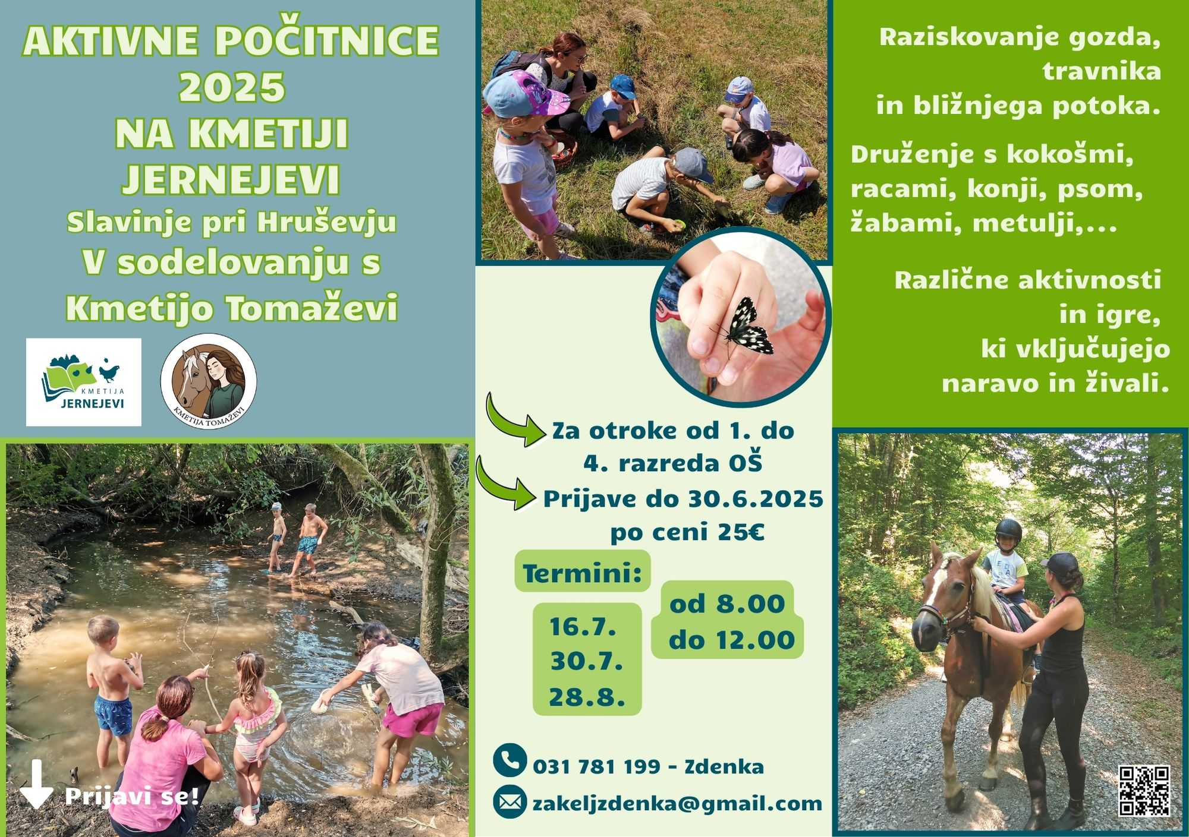

Aktivnosti bodo potekale na **Kmetiji Jernejevi, Slavinje 13A**, Hruševje, v času poletnih počitnic, **16.7. in 30.7.205 ter 28.8.2025 od 8.00 do 12.00**. Za malico in napitke bo poskrbljeno.

Cena **posameznega srečanja je 30 EUR** (oz. 25 EUR za prijave do 30.6.2025). Popust 5 EUR se prizna na vsakega naslednjega otroka iz iste družine.

Za dodatne informacije pišite na [zakeljzdenka@gmail.com](mailto:zakeljzdenka@gmail.com) ali pokličite na 031 781 199 – Zdenka Žakelj.

------------------------------------------------------------------------------------------------------------------­----------------------

**PRIJAVA NA AKTIVNE POČITNICE 2025**

Spodaj podpisani (ime in priimek starša/skrbnika) ___________________________, prijavljam

1. (ime in priimek otroka)_________________________________, starost __________ let
2. (ime in priimek otroka)_________________________________, starost __________ let

Naslov za izdajo računa: _______________________________________________________________.

na **AKTIVNE POČITNICE NA KMETIJI JERNEJEVI** v naslednjem terminu (označite z X):

**☐ sreda, 16.7.2025**

**☐ sreda, 30.7.2025**

**☐ četrtek, 28.8.2025.**

Kontaktni podatki staršev/ skrbnikov: ____________________________________ (ime in priimek),

telefon: _____________________________, elektronski naslov: ______________________________.

Morebitne zdravstvene težave, alergije, posebnosti glede hrane ipd.: __________________________

___________________________________________________________________________________

S podpisom dovoljujem DA / NE (ustrezno obkroži) uporabo podatkov otroka in starša(-ev) / skrbnika(-ov) za namen izvedbe aktivnosti ter DA / NE (ustrezno obkroži) uporabo slik in posnetkov otroka za namen širjenja informacij o aktivnostih.

Datum: ___________________ Podpis starša / skrbnika: ________________________

*Podrobnejše informacije in navodila dobite nekaj dni pred samo izvedbo aktivnosti.